上海住宅室内热环境的模拟研究
【摘 要】本文通过对居住建筑室内热环境的模拟计算，分析了上海气候环境下居住建筑室内热环境的特点，并相应提出了若干改善居住建筑室内热环境的被动式策略。
【关键词】室内热环境 模拟分析 室内温度计算图 被动式设计策略

随着生活水平的提高,人们对居住环境和居住品质的要求也越来越高。通过对建筑围护结构的保温隔热和气密性能的不断提高，以及采暖、空调和照明等技术不断发展，人们有能力创造更为舒适的室内热环境。但是，究竟住宅的室内热环境一年呈现怎样的波动、哪些环境因素对其影响较大，我们通过哪些被动式措施可以提高室内热舒适度并降低能耗，这是本文重点研究之所在。
然而，由于缺乏有效的技术手段和足够的重视，建筑师在户型设计时往往更多的重视平面布置的使用合理性和空间利用的高效性，而缺少对室内热环境的有效分析。对居住建筑的节能设计往往以满足规范通过验算为目标，没有仔细研究相关的要素，导致我们设计的户型热环境不尽合理，空调能耗偏高。
近年来，通过高性能计算机进行环境模拟分析渐渐得到大家的重视。计算机环境模拟是在计算机上建立研究对象的计算模型，通过对周围环境温度、湿度、采光的近似模拟，利用热力学工程原理进行计算机验算，从而快速获得接近真实热环境的分析数据的一种研究方法。它具有快速方便，准确率高的优点，可迅速对建筑的热环境进行预测评估，为方案优化设计提供科学的依据。

本文试图通过Ecotect软件对上海气候环境下的住宅室内热环境进行计算机模拟，以获得相应的室内温度变化数据，为科学的采取气候设计措施提供支持。
- 初始条件：
  - 用Ecotect模型工具建立上海某住宅标准层单元模型，该单元平面如下：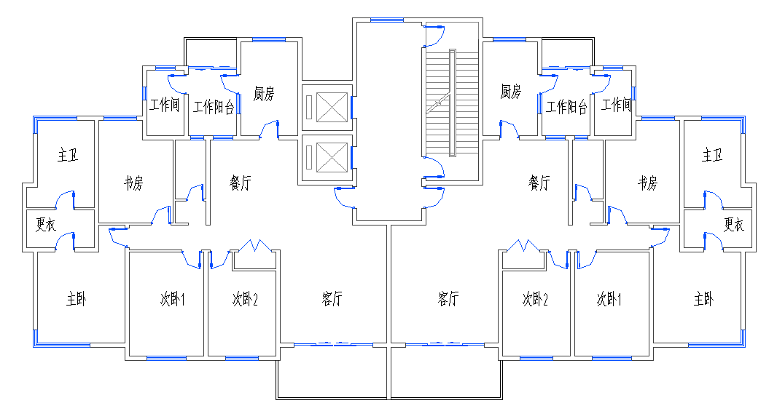
图1 上海某住宅户型平面
Ecotect建立的户型的三维模型如下，为了可视方便，透视拿掉了顶棚。
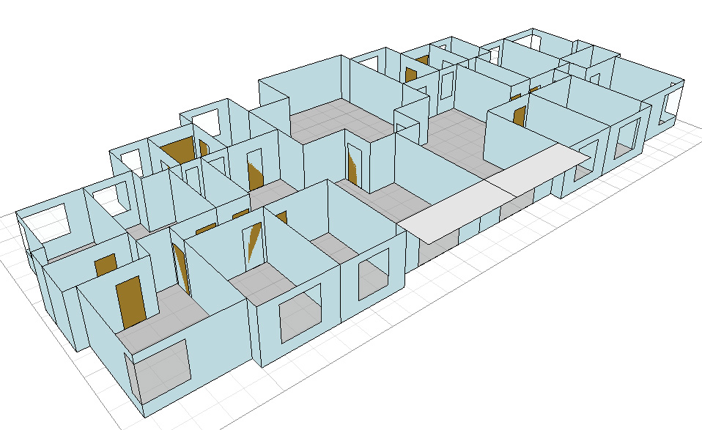
图2 Ecotect的简化模型
  - 然后建立边界条件假设如下：
      - 周围环境为均质状态，无任何遮挡。
      - 室内所有设备均不发热。
      - 所有墙体均为普通钢筋混凝土墙，传热系数U＝3（U值为美国ASHRAE传热系数标准，其值基本接近中国GB10294标准K值）。
      - 为避免计算阳光对顶棚辐射以及室外气候环境对顶棚的影响，假设顶棚有较好的保温隔热，传热系数U＝1.5。
      - 地面均为钢筋混凝土地面上铺木地板，传热系数U＝2。
      - 所有外窗都是铝合金单层窗，传热系数U＝6。
      - 所有内门均为木门，传热系数U＝3
  - 选择逐时气象数据，目前已经有将国家权威的《中国建筑热环境分析专用气象数据集》的数据经过整理转化为Ecotect的气象文件。通过对全年每个逐时气象数据检查，选择1月3号和7月26号两天的逐时气象数据作为读取对象，原因在于这两天处于分别处于最冷月和最热月，且全天日辐射较为充分，有利于研究太阳辐射对室内热环境的影响。
应该指出，由于热岛效应等环境因素的影响，气象站获得的气象数据和城市居住区内的室外空气热环境是有差异的，因此通过计算获得的室内热环境和实际情况也有所偏差，但不影响我们通过研究获得一些基本的规律。

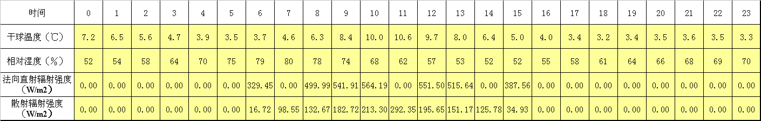
表 1 1月3号的逐时气象数据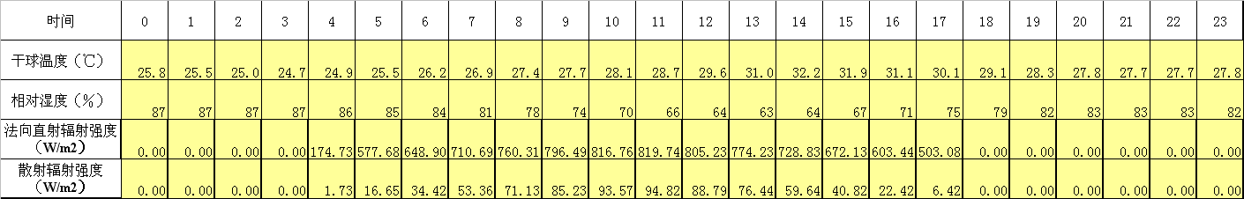表 2 7月26号的逐时气象数据
输入完毕后，对整个单元在1月3号和7月26号进行室内热环境计算。

- 分别计算单元内主卧、次卧、客厅和书房1月3号及7月26号全天的室内温度变化，求得数据转成下图：
图3 1月3号室内温度计算图
图4 7月26号室内温度计算图
从图3图4上可以看出以下几点：
- 南向房子白天的室内温度明显高于北向的书房，如1月3号下午2点钟，室外气温为8.0℃，南向主卧的温度达到9.4℃，而北向书房的温度则只有6.7℃，比室外气温还低，这是因为南向外墙冬天获得较多的太阳辐射热，从而使南向的房间比北向要高出2－3℃左右。
- 南侧房间比北侧房间白天的温度线有较大的起伏，起伏变化基本和日光辐射变化一致，但相比之下冬天的温度线起伏比夏天要显得强烈，可见冬天的太阳辐射对室内温度变化有一定的积极作用，上海冬天应重视被动式太阳能的利用。
- 客厅的室温明显低于旁边的卧室，尤其在冬天的白天显得强烈，这是因为客厅有挑出的大阳台，使太阳辐射受损，而冬天太阳高度角较低，南向的辐射比夏天更为强烈。
- 主卧一天的温度波动较其他房间显得更大，尤其夏天清晨的室温低于其他房间，而到下午温度又比其他房屋略高，这是因为主卧拥有更多的外墙表面，室外气温对它影响更大，可见提高外墙的热惰性指标可以减少室内的温度波动。

- 将住宅单元分别以无自然通风，全天候自然通风，和仅夜间（从晚上20点到早上6点）自然通风三种方式进行主卧室和次卧室的室内温度计算，假设自然通风时的室内空气换气率达到10次每小时，在7月26号当天得到室内温度图如下：
图5 南向主卧7月26号三种通风方式室内温度计算图
图6 南向次卧7月26号三种通风方式室内温度计算图
从图5图6上可以看出以下几点：
- 夏天自然通风可以有效降低室内温度，尤其在夜间，当室外气温达到夏季舒适温度内――按照《夏热冬冷地区居住建筑节能设计标准》，夏季空调室内计算温度为26～28℃，通过自然通风可以使室内气温达到舒适温度并减少空调的使用。考虑到许多住宅白天上班无人在家，主要使用阶段在夜间，自然通风显然对日常生活很有意义。
- 三种通风方式以无通风方式室内温度最为稳定，全通风方式室内温度变化最大。可见门窗的密闭性能对室内温度的改变影响很大，在追求室内温度恒温的房间内，窗户的气密性至关重要。
- 在全天候自然通风下，次卧白天室内温度较无自然通风条件下偏差较大，而主卧的室内温度偏差较小。这是因为主卧外墙面积比次卧要多，室内温度受墙体的热传导影响比次卧要大。可见夏天墙体的保温隔热设计也是提高住宅室内舒适度的重要手段。
- 三种通风方式，以夜间通风方式全天的平均室内温度最低。这是因为通过夜间通风，可以有效带走室内热量，降低室内温度，而白天关闭窗户，通过墙体的隔热能力减少热量的传递，从而达到全天候改善室内温度的目的。可见在夏天，夜间通风是重要的被动式设计手段。

- 将住宅的外窗的传热系数及气密性分别予以调整，假定未采取节能措施的外窗U值为6，空气渗透率为2.0ach，采取节能措施后的U值为2.5，空气渗透率为0.5ach，为减少外墙影响的权重，以次卧室作为对象进行在1月3号（基本晴天）和1月（基本阴天）计算，得到以下图表：
图7 窗户采用节能措施前后1月3号次卧室内温度变化
图8 窗户采用节能措施前后1月6号次卧室内温度变化
从图7图8我们可以得到以下结论：
- 住宅冬天通过外窗获得热辐射是重要的被动式设计手段，加大南向的外窗有利于获得更多的太阳能并提高室内温度，但由于外窗传热系数高于墙体，以及冷风的渗透，在阴天增大外窗会导致室内温度降低。可见南向开启适量的窗户有利于建筑节能。
- 住宅的室内温度变化和窗户的热工性能有密切的关系，加大窗户的热阻和气密性都能有效提高室内温度。住宅室内温度波动越大，窗户提高热工性能的作用越明显。这是因为室内温度和室外温度差较大时，冷风渗透和窗户传热导致更多的能耗。
- 相比提高窗户的热阻，减少冷风渗透更能有效的减少室内热量的损失。因此改进外窗的构造措施，提高外窗的气密性相当重要。推拉窗等气密性有缺陷的外窗种类不适宜上海住宅。

通过热环境模拟软件，我们对某住宅单元室内热环境在上海气候条件下进行了测算，根据所得结论相应给出以下被动式设计策略：
- 南侧房间的室内温度冬天明显高于北侧房屋，因此应该把重要的生活用房如卧室及客厅尽可能在南向布置。
- 南向遮阳对室内温度有明显的影响，冬天遮阳比夏天影响更大，因此要考虑在夏天遮阳的情况下尽量减少冬天的遮阳。
- 通风是夏天重要的被动式设计手段。夏天宜采用夜间通风方式，可以晚上让凉爽的室外空气带走室内热量，而白天密闭窗户，通过外墙的热惰性维持室内温度。
- 冬天通过南向外窗获得太阳热辐射是重要的被动式设计手段，适宜的南向外窗面积有利于室内热环境。
- 减少外窗的传热系数和提高外窗气密性在冬季都有利于减少能耗，外窗热工性能提高的效应随室内外温差的加大而加大，相比传热系数的减少，提高外窗的气密性显得更为有效。因此选用合适的外窗种类和构造措施非常重要。

在国家对建筑可持续发展日益关注的大背景下，建筑师应重视在节能的前提下改善建筑的环境舒适度。而通过模拟计算，设计师能够探索出合适的设计手段以获得更好的室内热舒适度和减少建筑能耗，这对住宅建设的可持续发展，具有现实和深远的意义。

参考文献
- 宋德萱﹒节能建筑设计与技术﹒同济大学出版社，2003
- 沈致和﹒住宅节能原理与设计﹒安徽科学技术出版社，2006
- 夏博﹒上海高层住宅建筑节能控制方法与技术策略研究﹒同济大学博士论文，2008
- 云朋编著﹒ECOTECT建筑环境设计教程﹒中国建筑工业出版社，2003
- 中国气象局气象信息中心气象资料室编﹒中国建筑热环境分析专用气象数据集﹒中国建筑工业出版社，2005

作者单位
朱 兵：同济大学建筑与城市规划学院 硕士研究生
戴颂华：同济大学建筑与城市规划学院 副教授 硕士生导师

Ecotect(生态建筑大师)是由英国Squareone公司开发的一个全面的技术性能分析辅助设计软件，可对热环境、光环境、日照环境和声环境进行计算机模拟，具有速度快，直观，技术性强等优势，而且可以和一系列精确分析软件相结合做进一步的分析。ECOTECT使用CIBSE（英国建筑工程服务注册协会 ）的准入法来进行能耗模拟，操作简便，精度能满足方案要求。

